Atteindre un objectif financier
Déterminer des façons de gagner et de dépenser de l’argent (penser uniquement aux transactions en espèces)  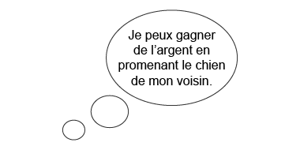  « Je peux penser à plusieurs façons de gagner de l’argent pour acheter ce que je veux. » | Déterminer des façons de gagner, de dépenser et de recevoir de l’argent  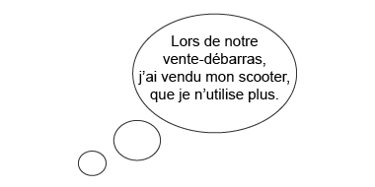  « Je peux vendre des choses que je n’utilise plus pour gagner de l’argent supplémentaire. » | Déterminer des façons de gagner de l’argent et d’effectuer des paiements  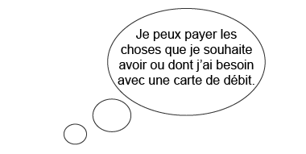  « Après avoir gagné de l’argent, je peux le déposer dans mon compte et effectuer des paiements de différentes façons. » | Créer un plan financier raisonnable en tenant compte de toutes les actions qui y sont reliées (gagner, dépenser et économiser)  « Il y a beaucoup de choses auxquelles il faut penser quand on se fixe un objectif financier. »
Observations et documentation

Comparer des montants d’argent et rendre de la monnaie
Comparer des montants d’argent en utilisant la relation partie-partie-tout  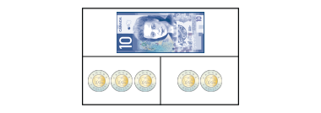  « Le coût total est le tout. C’est 10 $. Le coût de chaque article est une partie. Les articles coûtent 6 $ et 4 $. » | Utiliser la relation partie-partie-tout pour trouver une partie manquante  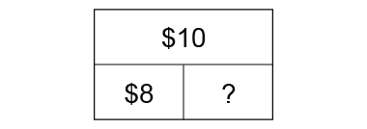  « Partie + partie = tout, donc 8 + ? = 10 ou 10 – 8 = ?  Je modélise 10 $ avec des pièces de monnaie, puis je retire 8 $. Il me reste 2 $, qui est la partie manquante. » | Apporter des changements en comptant par bonds  J'avais un billet de 5 $. J'ai acheté :  Monnaie :  « J’ai compté de l’avant par bonds de 25 à partir de 3,50 $, en ajoutant une pièce de 25 ¢ chaque fois. » | Utiliser diverses stratégies pour apporter des changements de façon efficace (p. ex., compter à partir d’un nombre de l’avant ou à rebours)  J'avais un billet de 10 $. J'ai acheté :  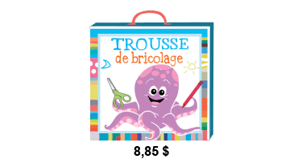  Monnaie :  « J’ai compté de l’avant à partir de 8,85 $, et je n’ai eu besoin que de 3 pièces de monnaie pour arriver à 10 $. »
Observations et documentation

